Guide complet de l'application
de comptabilite ComptaPro
A destination des comptables, experts-comptables et responsables financiers
Version 2.0 — Mai 2026

Ce document couvre l'integralite des modules de l'application :
tableau de bord, clients, fournisseurs, facturation, comptabilite,
tresorerie, paie, fiscalite et reporting.
Table des chapitres
N° | Chapitre | Pages couvertes
1 | Tableau de bord | Vue synthetique de toute l'activite financiere
2 | Clients | Gestion des clients : liste, creation, fiche complete
3 | Fournisseurs | Gestion des fournisseurs : liste et fiche
4 | Factures de vente | Emission, suivi et statuts des factures clients
5 | Factures d'achat | Saisie et suivi des factures fournisseurs
6 | Comptabilite | Grand livre, ecritures comptables, balance
7 | Tresorerie | Flux de tresorerie et rapprochement bancaire
8 | Paie | Bulletins de paie et charges sociales
9 | Fiscalite | Declaration TVA (CA3)
10 | Glossaire | Definitions des termes comptables

Chapitre 11

Inscription et gestion des comptes utilisateurs
Ce chapitre décrit le processus d'inscription à ComptaPro, le détail de l'écran d'enregistrement, ainsi que la politique de suppression des données applicable selon le profil de l'utilisateur (compte test ou compte en production).

11.1 Processus d'inscription
L'inscription se déroule en trois étapes successives. Chaque étape est validée avant de passer à la suivante. En cas d'erreur, un message rouge s'affiche sous le champ concerné. L'utilisateur peut revenir à l'étape précédente à tout moment.
Étape | Titre | Champs obligatoires (*) | Champs optionnels
1 — Personnel | Informations personnelles | Prénom, Nom, Adresse e-mail, Mot de passe (≥ 8 car.), Confirmation du mot de passe | —
2 — Entreprise | Informations entreprise | Raison sociale, Nom de rue, Ville, Code postal, Pays | N° TVA / SIRET, Secteur d'activité, N° de rue, Complément d'adresse, Logo (PNG/JPG, max 2 Mo)
3 — Banque | Coordonnées bancaires | Titulaire du compte, Nom de la banque, IBAN, SWIFT/BIC | —

Note : À la validation de l'étape 3, le compte est créé immédiatement et l'utilisateur est automatiquement connecté et redirigé vers le tableau de bord.

11.2 Écran d'inscription — Étape 1 : Informations personnelles
La première étape collecte les identifiants personnels de l'administrateur du compte. Un indicateur de progression (stepper) en haut de page montre les trois étapes et l'avancement.
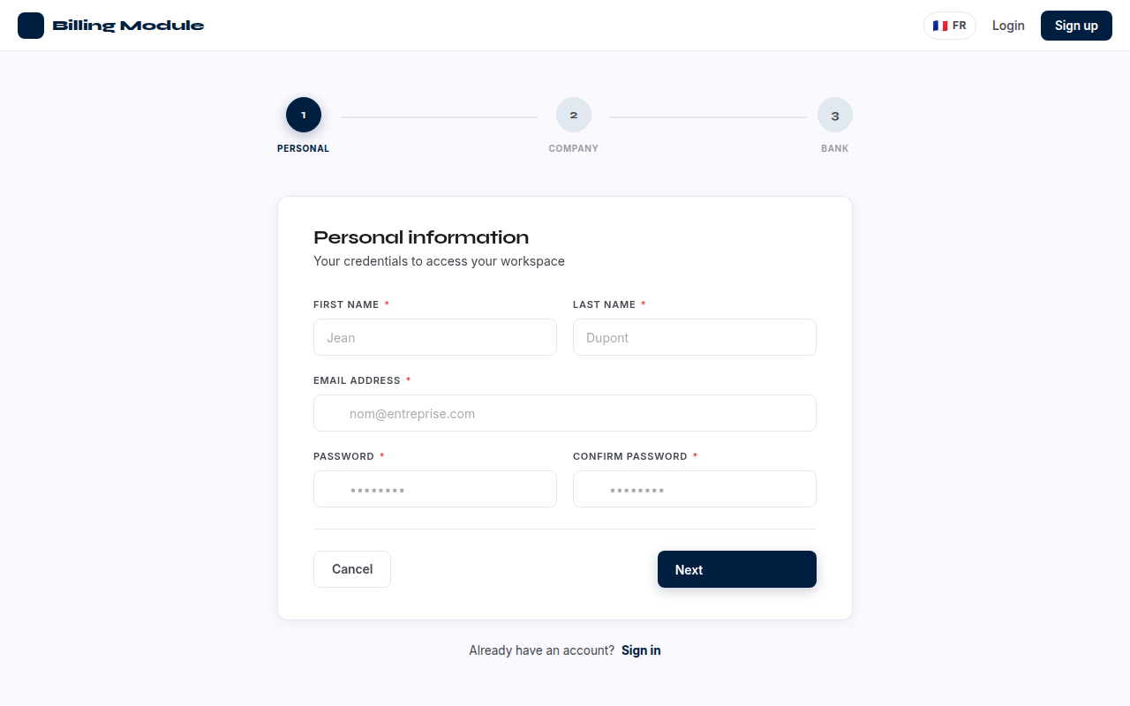
Écran d'inscription — Étape 1 : saisie des informations personnelles
Détail des champs :
Champ | Obligatoire | Règle de validation
Prénom | Oui | Non vide
Nom | Oui | Non vide
Adresse e-mail | Oui | Format email valide (ex : nom@domaine.com)
Mot de passe | Oui | 8 caractères minimum
Confirmation mot de passe | Oui | Doit être identique au mot de passe

11.3 Écran d'inscription — Étape 2 : Informations entreprise
Cette étape renseigne les données de la société. Ces informations apparaîtront automatiquement sur les factures de vente générées par l'application.
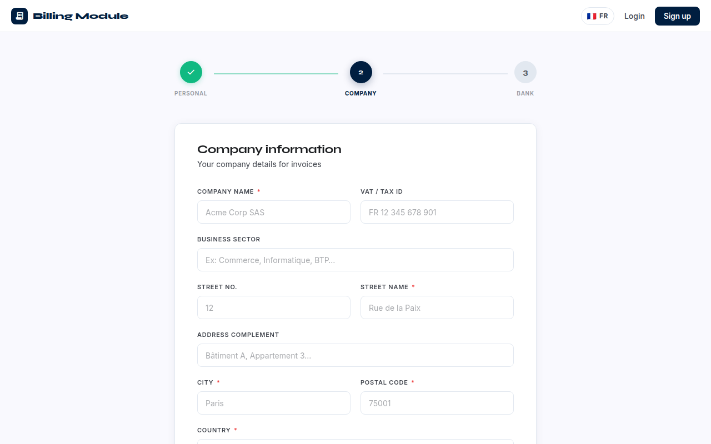
Étape 2 (haut) — Raison sociale, TVA, secteur d'activité et adresse
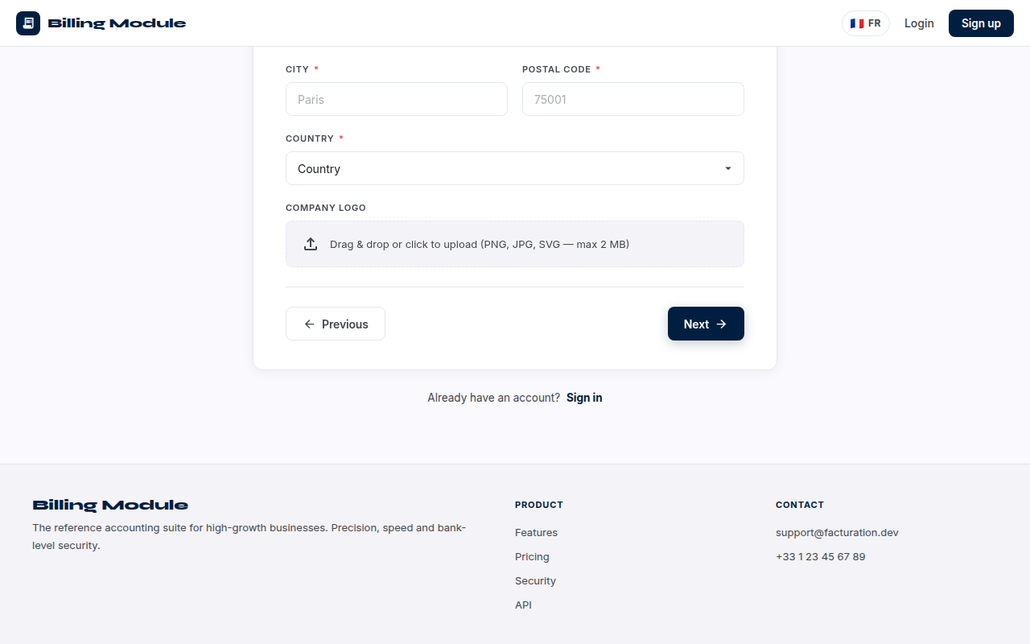
Étape 2 (bas) — Pays, logo de l'entreprise et boutons de navigation
Détail des champs :
Champ | Obligatoire | Description
Raison sociale | Oui | Nom légal complet de l'entreprise. Apparaît sur toutes les factures.
N° TVA / SIRET | Non | Numéro d'identification fiscale (max 50 caractères).
Secteur d'activité | Non | Saisie libre : Commerce, Informatique, BTP…
N° de rue | Non | Numéro dans la rue (ex : 12).
Nom de rue | Oui | Voie principale de l'adresse.
Complément d'adresse | Non | Bâtiment, étage, appartement…
Ville | Oui | Ville du siège social.
Code postal | Oui | Code postal du siège.
Pays | Oui | Sélection dans la liste déroulante. Défaut : France.
Logo de l'entreprise | Non | Fichier PNG, JPG ou SVG, taille maximale 2 Mo.

11.4 Écran d'inscription — Étape 3 : Coordonnées bancaires
La troisième étape enregistre le compte bancaire principal de l'entreprise, nécessaire pour les virements fournisseurs et les rapprochements bancaires.
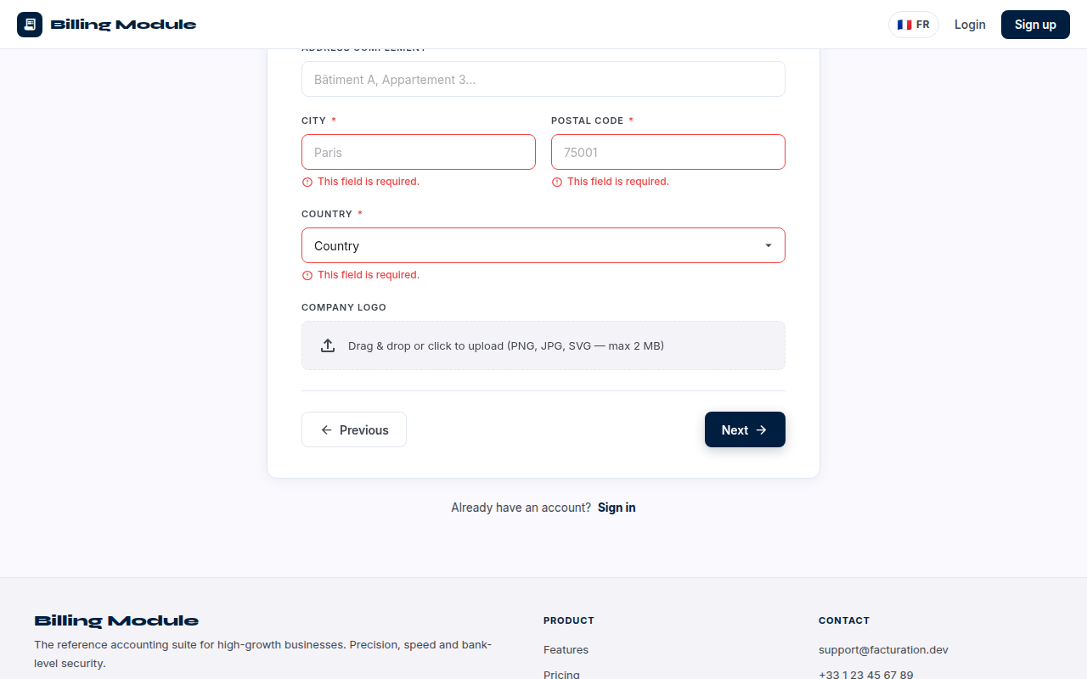
Étape 3 — Saisie des coordonnées bancaires
Champ | Obligatoire | Règle de validation
Titulaire du compte | Oui | Nom du titulaire tel qu'il figure sur le RIB.
Nom de la banque | Oui | Ex : BNP Paribas, Crédit Agricole…
IBAN | Oui | Format international, max 34 caractères.
SWIFT / BIC | Oui | Code d'identification de la banque, max 11 caractères.

Technique : le formulaire est soumis en multipart/form-data vers POST /api/auth/register. En cas de succès, le backend retourne un JWT (access token) et un refresh token. L'utilisateur est immédiatement authentifié sans étape de validation par e-mail.

11.5 Fonctionnement technique de l'inscription
Lors de la soumission du formulaire, le backend Spring Boot effectue les opérations suivantes dans cet ordre :
- 1. Vérification de l'unicité de l'e-mail : Si l'adresse e-mail est déjà associée à un compte existant (table users ou companies), le serveur retourne une erreur HTTP 409 Conflict.
- 2. Création de la société (Company) : Une ligne est insérée dans la table companies avec toutes les informations de l'étape 2. Un identifiant unique (UUID) est généré — c'est le company_id qui isole toutes les données de ce tenant dans la base.
- 3. Sauvegarde du logo (si fourni) : Le fichier image est enregistré sur le disque du serveur sous la forme {companyId}_{nomFichier}. Les formats acceptés sont PNG, JPEG, WebP et GIF.
- 4. Création des coordonnées bancaires : Si un IBAN est saisi, une ligne est créée dans company_bank_details, marquée comme compte par défaut (isDefault = true).
- 5. Création de l'utilisateur (User) : Un compte utilisateur est créé avec le rôle ADMIN et lié au company_id. Le mot de passe est hashé via BCrypt avant stockage.
- 6. Génération des tokens : Un JWT (access token, durée 15 min) et un refresh token (UUID, durée 7 jours) sont générés et retournés dans la réponse. Le refresh token est persisté en base pour permettre la révocation.

Structure de la réponse retournée par l'API :
{
"accessToken": "<JWT signé HS256>",
"refreshToken": "<UUID>",
"user": {
"id": "<UUID>",
"email": "jean@société.com",
"firstName": "Jean",
"lastName": "Dupont",
"role": "ADMIN",
"companyId": "<UUID>",
"companyName": "Ma Société SAS"
}
}

11.6 Politique de suppression des données
ComptaPro est soumis au Règlement Général sur la Protection des Données (RGPD). L'article 17 accorde à chaque utilisateur un droit à l'effacement de ses données. Cependant, la législation comptable et fiscale française impose des durées minimales de conservation pour certains documents. La politique de suppression distingue donc deux profils d'utilisateurs.

Utilisateurs en phase de test (aucun document légal soumis)
Un utilisateur qui explore l'application gratuitement sans avoir soumis de déclaration fiscale réelle ni émis de factures à de vrais clients peut demander la suppression complète de toutes ses données.
Donnée | Supprimable ? | Méthode
Compte utilisateur (users) | Oui | DELETE CASCADE via company_id
Société (companies) | Oui | DELETE CASCADE
Coordonnées bancaires | Oui | DELETE CASCADE
Clients et fournisseurs | Oui | DELETE CASCADE
Factures de vente / achat (test) | Oui | DELETE CASCADE
Écritures comptables (test) | Oui | DELETE CASCADE
Logo et fichiers PDF uploadés | Oui | Suppression physique sur disque
Refresh tokens / sessions actives | Oui | DELETE WHERE user_id = ?

Technique : toutes les entités partagent le même company_id. Un DELETE sur la table companies déclenche en cascade la suppression de toutes les données liées, à condition que les clés étrangères soient définies avec ON DELETE CASCADE dans les migrations Flyway. Les fichiers physiques (logos, PDFs) doivent être supprimés séparément par une routine côté serveur.

Utilisateurs en production (documents légaux existants)
Dès qu'un utilisateur a émis de vraies factures, déclaré la TVA ou établi des bulletins de paie, la suppression totale n'est plus possible. Le Code de commerce (L123-22) et le Code général des impôts imposent des durées minimales de conservation.
Donnée | Durée légale de conservation | Action possible
Factures de vente et d'achat | 10 ans (Code de commerce L123-22) | Conservation obligatoire
Écritures comptables / grand livre | 10 ans | Conservation obligatoire
Déclarations TVA (CA3) | 6 ans (CGI art. L102 B) | Conservation obligatoire
Bulletins de paie | 5 ans | Conservation obligatoire
Données personnelles du compte | Durée du contrat | Anonymisation possible
Coordonnées bancaires | Durée du contrat | Supprimable
Sessions / refresh tokens | Aucune | Supprimable immédiatement

Dans ce cas, la procédure recommandée est l'anonymisation : les données personnelles (nom, e-mail, mot de passe) sont remplacées par des valeurs neutres (ex : deleted_<uuid>@deleted.invalid) tandis que les documents comptables sont conservés avec leurs montants et références, sans permettre d'identifier la personne physique.

Procédure de suppression à implémenter
- Vérification préalable : Le système détecte si l'utilisateur a des factures validées ou des déclarations fiscales soumises. Si oui → anonymisation. Sinon → suppression complète.
- Confirmation par e-mail : Un e-mail de confirmation est envoyé à l'adresse du compte avec un délai de grâce de 30 jours. Pendant ce délai, l'utilisateur peut annuler sa demande.
- Exécution : Suppression en cascade (test) ou anonymisation (production) déclenchée après le délai.
- Traçabilité : Un enregistrement anonyme (date de suppression, type de compte, pays) est conservé à des fins de statistiques internes, sans donnée personnelle identifiable.

Chapitre 1 Tableau de bord
Le tableau de bord est la page d'accueil de l'application. Il concentre en un seul ecran les indicateurs financiers essentiels et les graphiques d'evolution mensuelle.
1.1 Les indicateurs cles (KPIs)
Indicateur | Signification | Frequence de mise a jour
Chiffre d'affaires du mois | Total des ventes facturees sur le mois en cours. | Temps reel
Factures en attente | Montant total des factures envoyees mais non encore regles. | Temps reel
Charges du mois | Total des achats et depenses enregistres sur le mois. | Temps reel
Resultat net | Difference entre le CA et les charges du mois. | Temps reel
Tresorerie disponible | Solde actuel du compte bancaire principal. | Quotidien

1.2 Les graphiques
Graphique en barres — Evolution mensuelle
Compare mois par mois le chiffre d'affaires (bleu) et les charges (orange) sur 6 mois glissants. Permet de visualiser rapidement si l'entreprise est rentable et si la tendance est positive.
Graphique en anneau — Statut des factures
Montre la repartition des factures en cours par statut : payees (vert), en attente (orange), en retard (rouge), brouillon (gris). Utile pour piloter les relances client.
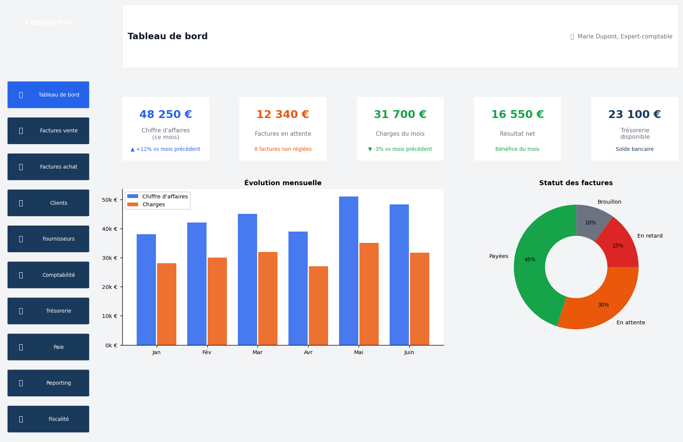
Chapitre 1 — Tableau de bord : KPIs et graphiques mensuels
Note : Tous les chiffres se mettent a jour automatiquement lors de chaque saisie. Aucune intervention manuelle n'est necessaire.

Chapitre 2 Clients
Le module Clients permet de gerer l'ensemble de votre portefeuille clients : creation de fiches, suivi des encours, conditions de paiement et historique des factures.
2.1 Liste des clients
La liste affiche tous les clients avec leurs informations essentielles et leur statut commercial.
Colonne | Description
Code | Identifiant unique du client (ex : CLI-001). Genere automatiquement.
Raison sociale | Nom officiel de l'entreprise cliente.
Contact | Nom du correspondant principal chez le client.
Telephone | Numero de telephone principal.
Email | Adresse email principale pour les echanges.
Encours (EUR) | Montant total des factures impayees en cours pour ce client.
Statut | Actif (vert) : client regulier. En retard (rouge) : factures impayees. Inactif (gris) : plus de relation commerciale.

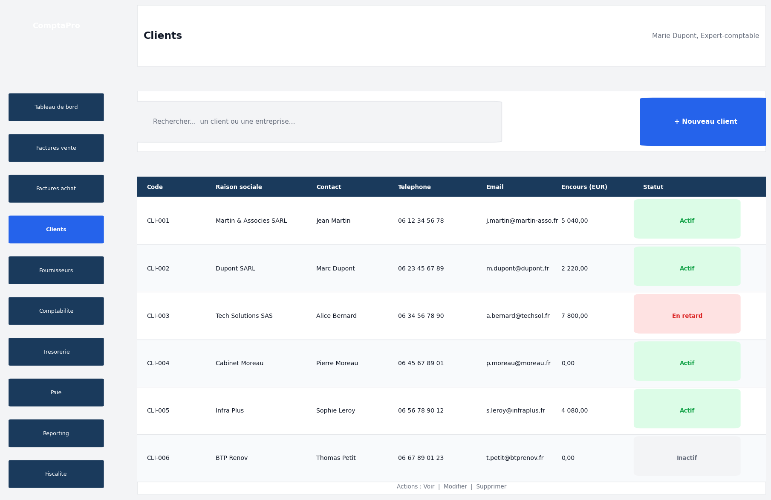
Chapitre 2 — Liste des clients avec encours et statuts
2.2 Creer ou modifier une fiche client
Cliquez sur "+ Nouveau client" pour creer une fiche, ou sur le nom d'un client existant pour la modifier.
Informations generales
- Code client : attribue automatiquement (modifiable).
- Raison sociale : nom legal complet de l'entreprise (champ obligatoire).
- Forme juridique : SAS, SARL, SA, EI, etc.
- SIRET : numero d'identification a 14 chiffres.
- Code APE : code d'activite principale de l'entreprise.
- N° TVA intracommunautaire : necessaire pour les factures en Union Europeenne.
- Devise : EUR par defaut, modifiable pour les clients etrangers.
Coordonnees
- Adresse complete : rue, code postal, ville, pays.
- Telephone, email, site web du siege social.
Contact principal
Renseignez le nom, la fonction, le telephone mobile et l'email direct de votre interlocuteur chez le client. Ces informations apparaissent sur les factures et permettent de le joindre rapidement.
Conditions commerciales
Champ | Description | Exemple
Conditions de paiement | Delai contractuel accorde au client pour regler ses factures. | 30 jours fin de mois
Encours max autorise | Plafond de credit accordé. L'application avertit si ce seuil est depasse. | 50 000,00 EUR
Taux TVA par defaut | Taux de TVA applique par defaut lors de la creation d'une facture. | 20 %
Remise | Pourcentage de remise commerciale accordee systematiquement. | 0,00 %

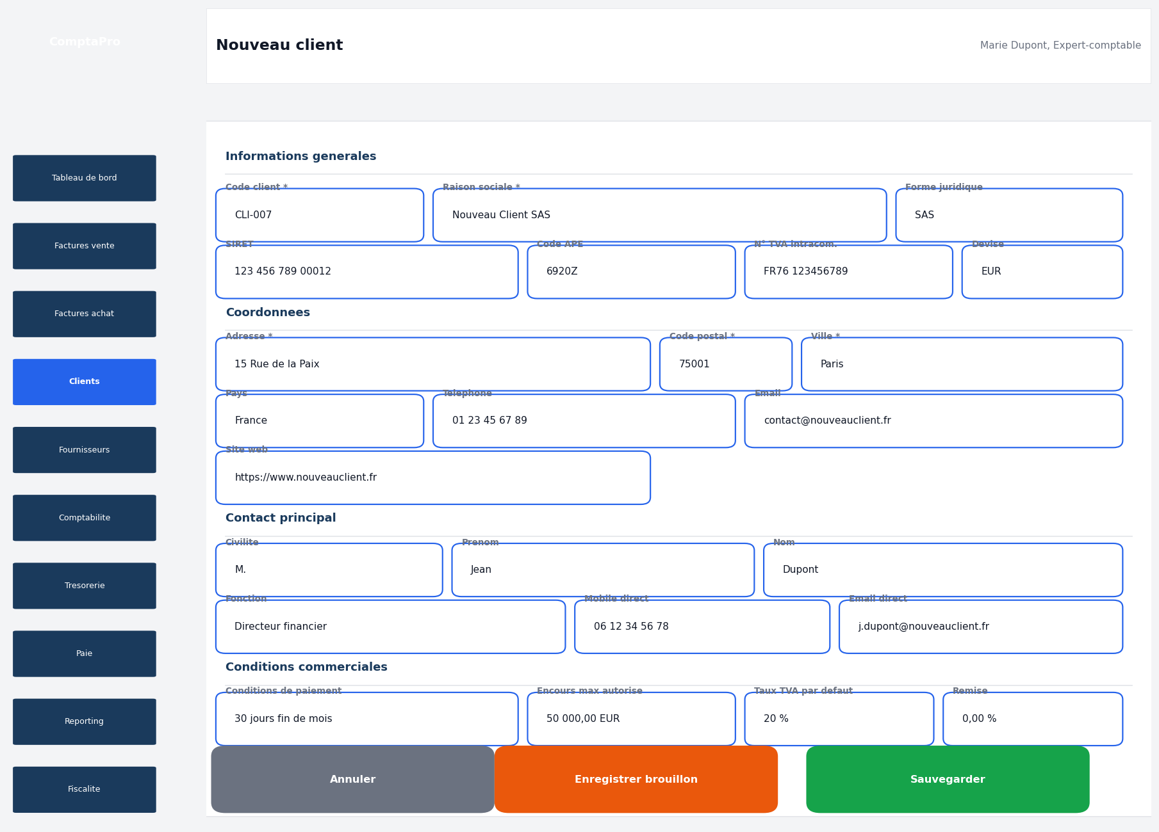
Chapitre 2 — Formulaire de creation d'une fiche client complete
Note : Les champs marques d'un asterisque (*) sont obligatoires. Un client ne peut pas etre sauvegarde sans raison sociale.
Attention : Si l'encours depasse le maximum autorise, un bandeau orange apparait lors de la creation d'une nouvelle facture pour ce client.

Chapitre 3 Fournisseurs
Le module Fournisseurs centralise tous vos prestataires et fournisseurs de biens et services. Il permet de suivre les soldes dus, les conditions de paiement et l'historique des achats.
3.1 Liste des fournisseurs
Colonne | Description
Code | Identifiant unique (ex : FOU-001).
Raison sociale | Nom officiel du fournisseur.
Categorie | Type de prestation : Informatique, Juridique, Services, Impression, etc.
Telephone | Numero de contact principal.
Email | Email pour les echanges commerciaux.
Solde du (EUR) | Montant total que vous devez encore a ce fournisseur.
Statut | Actif : fournisseur en activite. Inactif : plus de relation commerciale.

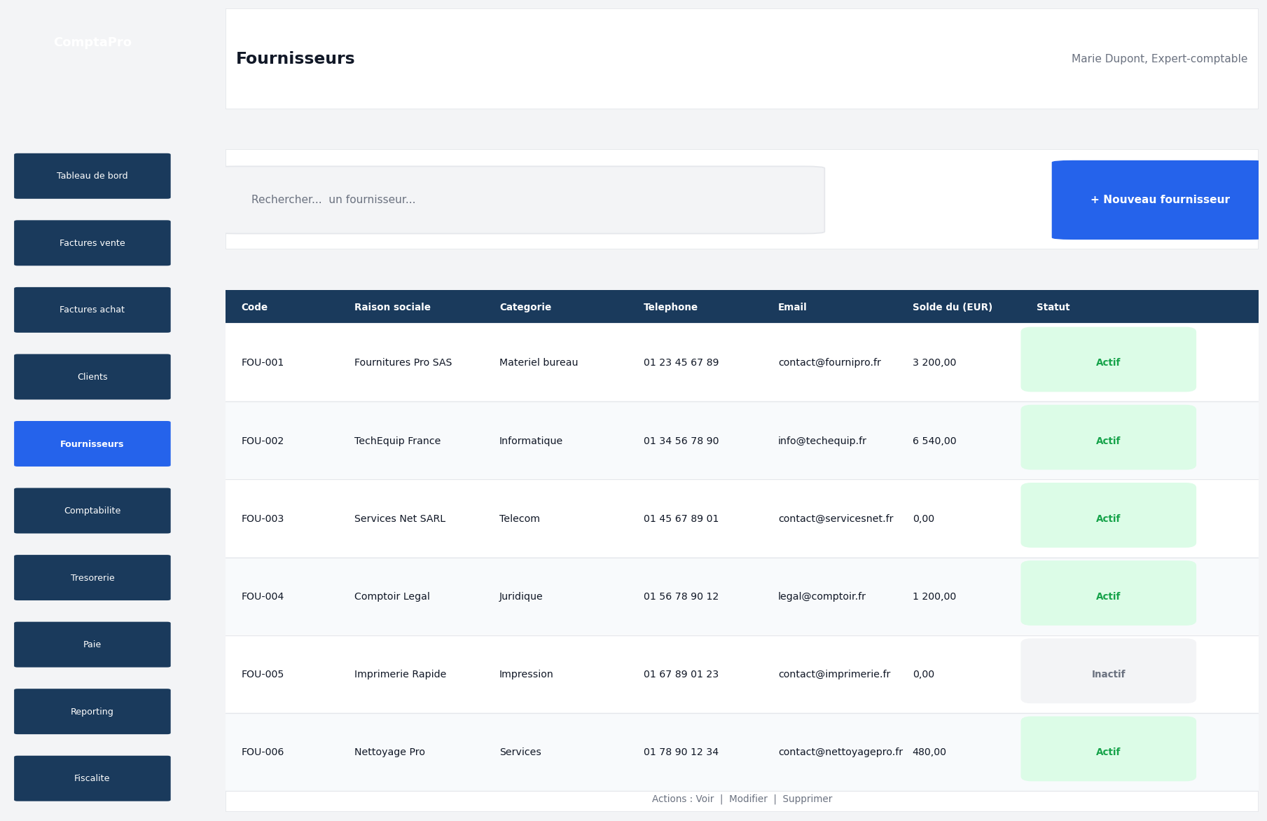
Chapitre 3 — Liste des fournisseurs avec soldes dus
3.2 Fiche fournisseur
La fiche fournisseur contient les memes zones que la fiche client (informations generales, coordonnees, contact), avec deux differences importantes :
Specificite fournisseur | Description
Categorie d'achat | Classe le fournisseur par type de depense pour les statistiques d'achats.
Compte comptable par defaut | Compte 401000 (Fournisseurs) ou sous-compte specifique utilise lors de la saisie des factures.
Conditions de reglement | Delai de paiement contractuel que vous devez respecter envers ce fournisseur.
RIB / IBAN | Coordonnees bancaires pour les virements, stockees de facon securisee.

Note : Le solde "du" au fournisseur est calcule automatiquement a partir des factures d'achat saisies et des paiements enregistres.

Chapitre 4 Factures de vente
Ce module gere l'integralite du cycle de facturation client : de la creation du brouillon jusqu'au suivi du paiement. Une facture de vente genere automatiquement les ecritures comptables correspondantes.
4.1 Liste des factures de vente
Colonne | Description
Reference | Numero unique de la facture (ex : FAC-2026-042). Genere automatiquement.
Client | Raison sociale du client facture.
Date | Date d'emission de la facture.
Echeance | Date limite de paiement (calculee selon les conditions du client).
Montant HT | Montant hors taxes : base de calcul avant TVA.
TVA | Montant de taxe applicable (20% en general, 5,5% pour certains produits).
Total TTC | Montant final que le client doit regler.
Statut | Etat actuel de la facture (voir tableau ci-dessous).

Les quatre statuts possibles
Statut | Couleur | Signification | Action recommandee
Brouillon | Gris | Facture en cours de redaction, non encore envoyee. | Completer et valider avant envoi.
En attente | Orange | Facture envoyee au client, en attente de reglement. | Relancer si delai depasse.
En retard | Rouge | Date d'echeance depassee sans paiement recu. | Relancer par email ou courrier en recommande.
Payee | Vert | Paiement recu et comptabilise. | Aucune action requise.

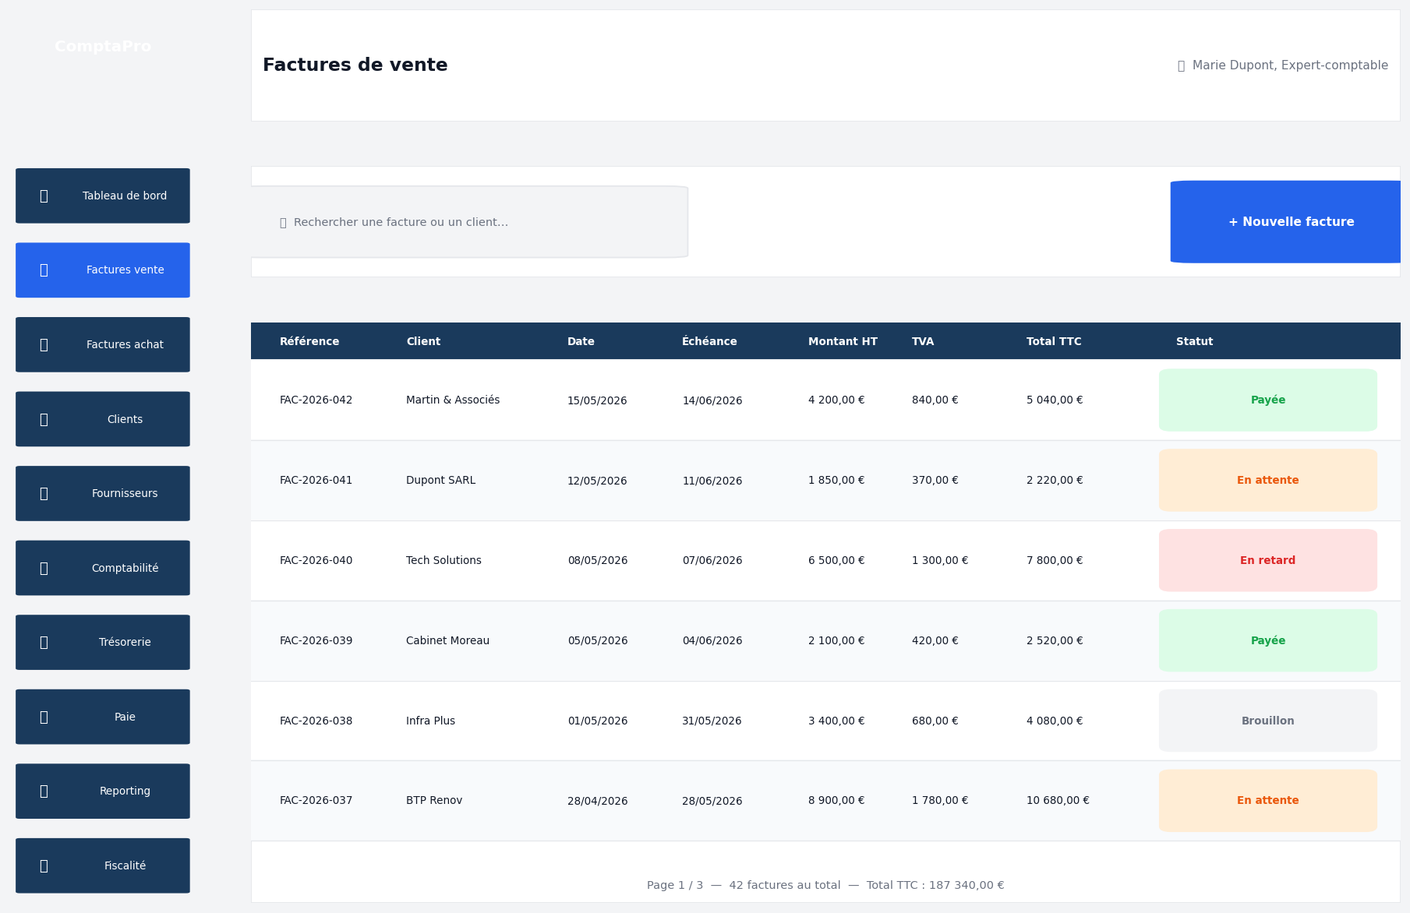
Chapitre 4 — Liste des factures de vente avec indicateurs de statut
4.2 Creer une facture de vente
Cliquez sur "+ Nouvelle facture" pour ouvrir le formulaire de saisie.
Informations generales
Champ | Obligatoire | Description
Numero de facture | Oui | Genere automatiquement (format FAC-AAAA-NNN). Ne pas modifier sauf cas exceptionnel.
Date de la facture | Oui | Date d'emission. Doit correspondre a la date reelle de la prestation ou livraison.
Date d'echeance | Oui | Calculee automatiquement selon les conditions du client. Modifiable.
Client | Oui | Selectionner dans la liste des clients. Remplit automatiquement adresse et conditions.
Conditions de paiement | Non | Reprend les conditions de la fiche client. Modifiable a la facture.

Lignes de facturation
Chaque ligne correspond a une prestation, un produit ou un frais facture. Saisissez autant de lignes que necessaire. Les calculs sont automatiques.
Colonne | Description
Description | Intitule de la prestation ou du produit. Apparait sur la facture envoyee au client.
Quantite | Nombre d'unites facturees (heures, jours, pieces...).
Prix unitaire HT | Prix pour une unite, hors taxes.
TVA % | Taux de taxe applicable : 20% (taux normal), 10%, 5,5% (taux reduits), 0% (exonere).
Total HT | Calcule automatiquement : quantite x prix unitaire.

Totaux et recapitulatif
- Total HT : somme de toutes les lignes hors taxes.
- TVA : somme des montants de taxe par taux.
- Total TTC : montant final a regler par le client (HT + TVA).
Boutons d'action
Bouton | Effet
Enregistrer brouillon | Sauvegarde la facture sans la finaliser. Modifiable a tout moment.
Apercu PDF | Genere un apercu du document tel que le client le recevra.
Valider et envoyer | Finalise la facture (numero definitif), genere le PDF et l'envoie par email au client.

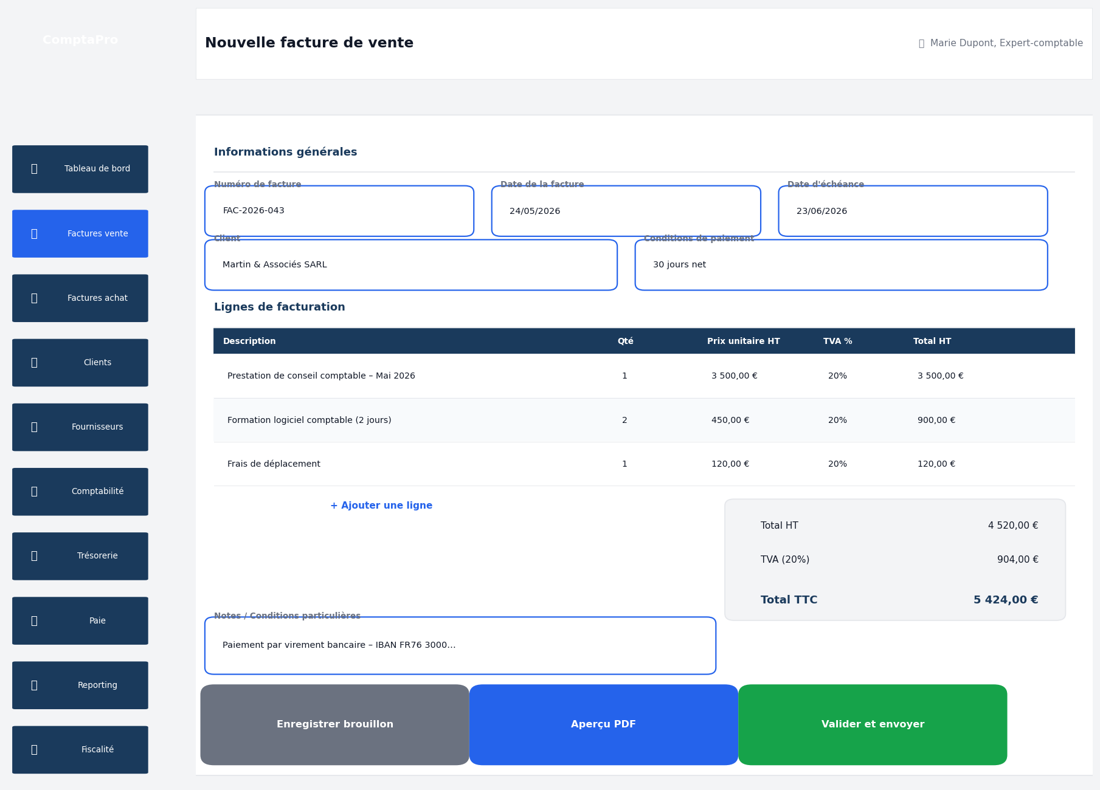
Chapitre 4 — Formulaire de creation d'une facture de vente
Attention : Une facture validee ne peut plus etre modifiee. Pour corriger une erreur apres envoi, il faut emettre un avoir (annulation partielle ou totale).
Note : La validation d'une facture genere automatiquement l'ecriture comptable correspondante dans le journal des ventes (VTE), sans action supplementaire de votre part.

Chapitre 5 Factures d'achat
Le module Factures d'achat permet d'enregistrer et de suivre toutes les factures recues de vos fournisseurs. Chaque saisie genere automatiquement l'ecriture comptable d'achat et met a jour le solde du fournisseur.
5.1 Liste des factures d'achat
Colonne | Description
Reference | Numero interne (ACH-AAAA-NNN) attribue par ComptaPro a la reception.
Fournisseur | Nom du fournisseur ayant emis la facture.
Date | Date figurant sur la facture originale du fournisseur.
Echeance | Date limite a laquelle vous devez regler le fournisseur.
Montant HT | Montant de la facture hors taxes.
TVA | TVA payee au fournisseur, recuperable sur votre declaration TVA.
Total TTC | Montant total a payer au fournisseur.
Statut | A payer (orange) / Payee (vert) / En attente validation (bleu) / En litige (rouge).

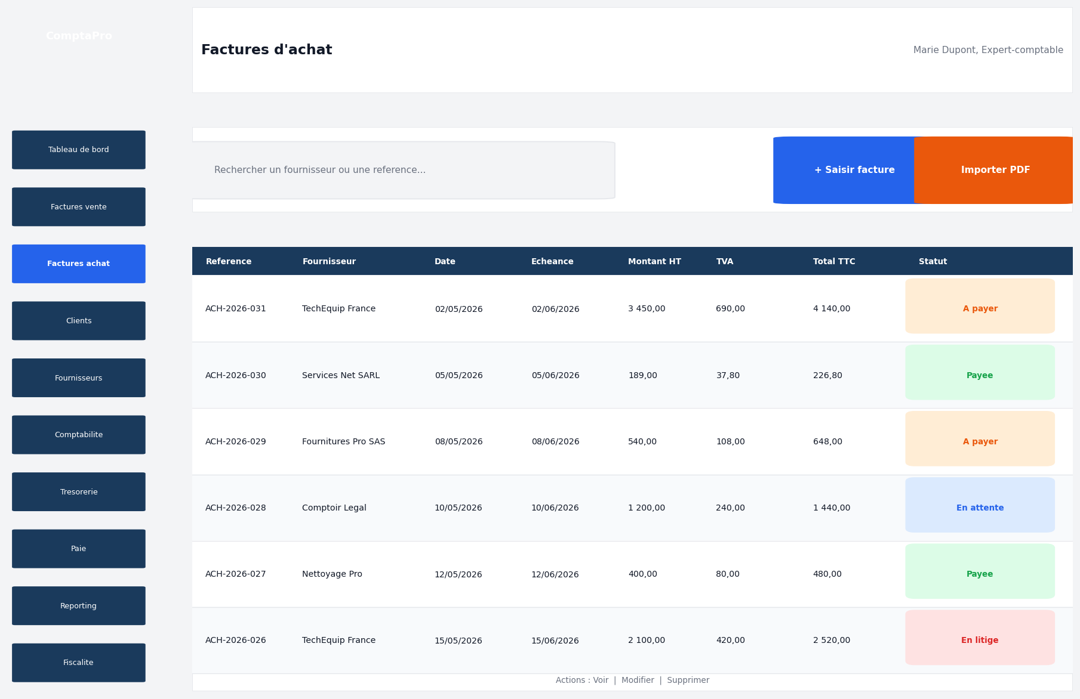
Chapitre 5 — Liste des factures d'achat avec statuts
5.2 Saisir une facture d'achat
Cliquez sur "+ Saisir facture" pour ouvrir le formulaire. Vous pouvez aussi cliquer sur "Importer PDF" pour deposer le PDF de la facture : le logiciel tentera de lire automatiquement les informations (fournisseur, date, montants).
Informations a renseigner
Champ | Obligatoire | Description
Ref. facture fournisseur | Oui | Numero figurant sur la facture originale du fournisseur. Permet le rapprochement.
Date de la facture | Oui | Date imprimee sur la facture. C'est cette date qui fait foi en comptabilite.
Date d'echeance | Non | Calculee selon les conditions fournisseur. Modifiable.
Fournisseur | Oui | Selectionner dans la liste. Remplit les conditions de paiement automatiquement.
Categorie achat | Non | Permet de classer les achats par nature pour les statistiques.
Mode de paiement | Non | Virement, cheque, prelevement...

Zone de depot de la piece jointe
Une zone dedlee permet de glisser-deposer le PDF original de la facture fournisseur. Ce document est archive et consultable a tout moment depuis la liste des factures ou depuis le grand livre.
Lignes de la facture et comptes comptables
Pour chaque ligne, vous devez renseigner le compte comptable correspondant a la nature de la depense :
Nature de la depense | Compte comptable recommande
Achat de marchandises revendues | 607000 — Achats de marchandises
Fournitures de bureau | 606300 — Fournitures de bureau
Materiel informatique | 218300 — Materiel informatique
Prestations de services exterieurs | 628100 — Frais de telecommunication
Loyer | 613200 — Loyers
Honoraires (avocat, expert...) | 622600 — Honoraires
Frais de deplacement | 625100 — Voyages et deplacements
Publicite et communication | 623000 — Publicite, publications

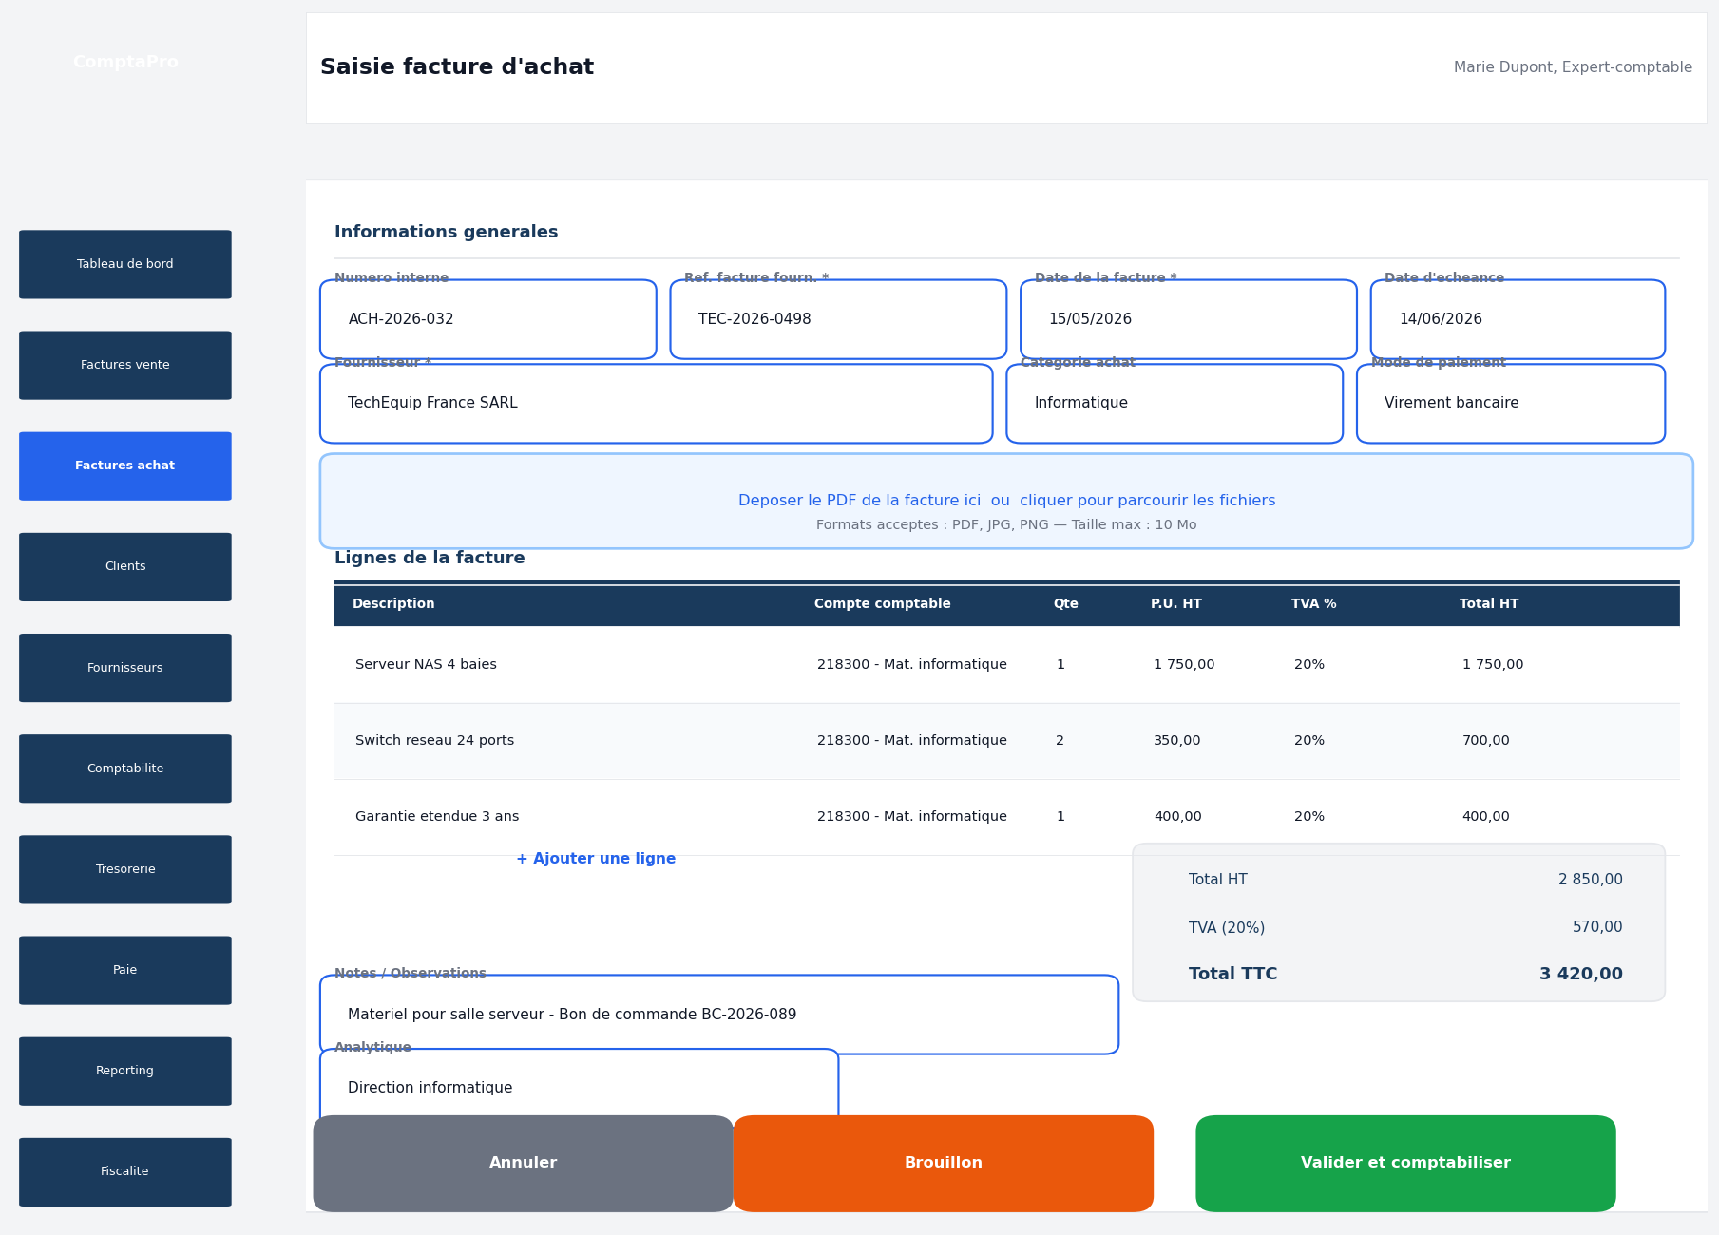
Chapitre 5 — Formulaire de saisie d'une facture fournisseur
Note : En cliquant sur "Valider et comptabiliser", l'ecriture dans le journal des achats (ACH) est creee automatiquement : debit du compte de charge, debit TVA deductible, credit fournisseur.
Attention : Verifiez toujours que le numero de facture fournisseur n'a pas deja ete saisi. Une facture en double provoque une erreur de TVA et un solde fournisseur incorrect.

Chapitre 6 Comptabilite
Le module Comptabilite regroupe les outils de controle et d'analyse comptable : grand livre, detail des ecritures, balance generale et comprehension des mecanismes comptables.
6.1 Le grand livre — Vue d'ensemble
Le grand livre regroupe, compte par compte, toutes les ecritures comptables enregistrees sur une periode. Il constitue le registre de reference pour verifier les soldes et retracer l'historique de chaque compte.
Quand consulter le grand livre ?
- En fin de mois, avant d'etablir la balance, pour verifier les soldes.
- En cas de litige client ou fournisseur, pour retrouver l'historique des transactions.
- Avant la declaration TVA, pour confirmer les montants collectes et deductibles.
- Lors d'un audit, pour justifier chaque mouvement avec sa piece justificative.
6.2 Utiliser les filtres
Filtre | Description | Exemple
Compte | Numero et intitule du compte a consulter. | 411000 — Clients
Du / Au | Periode de recherche. | 01/05/2026 au 31/05/2026
Journal | Filtrer par type de journal uniquement. | BNQ — Journal de banque
Statut | Ecritures validees uniquement ou toutes (y compris brouillons). | Validees

Apres avoir configure les filtres, cliquez sur "Filtrer". Le bouton "Exporter Excel" telecharge le tableau pour une analyse dans un tableur.
6.3 La fiche compte (resume des soldes)
Le bandeau bleu situe sous les filtres affiche les chiffres cles du compte pour la periode :
Indicateur | Definition
Solde d'ouverture | Solde du compte au premier jour de la periode. C'est le report du mois precedent.
Total mouvements debit | Somme de toutes les ecritures debitrices de la periode.
Total mouvements credit | Somme de toutes les ecritures creditrices de la periode.
Solde de cloture | Solde final = Ouverture + Debits - Credits.
Nombre d'ecritures | Nombre de lignes enregistrees sur ce compte pour la periode.

6.4 Lire le tableau ligne par ligne
Colonne | Description detaillee
Date | Date de l'operation comptable.
N° Piece | Reference cliquable. Ouvre le detail complet de l'ecriture.
Journal | Badge colore indiquant le journal d'origine (VTE, BNQ, ACH, OD...).
Libelle | Description de l'operation.
Debit | Montant en rouge. Pour un compte client (411000), un debit augmente la creance.
Credit | Montant en vert. Pour un compte client, un credit diminue la creance (paiement recu).
Solde | Solde progressif apres chaque ecriture. La lettre D (debiteur) ou C (crediteur) indique le sens.
Piece jointe | Lien vers le PDF de la facture ou du releve associe.

Codes journaux
Code | Journal | Couleur | Quand ?
VTE | Journal des ventes | Bleu | Chaque facture de vente emise.
ACH | Journal des achats | Orange | Chaque facture fournisseur recue.
BNQ | Journal de banque | Vert | Chaque mouvement bancaire (virement, prelevement...).
CAI | Journal de caisse | Violet | Paiements en especes.
OD | Operations diverses | Mauve | Regularisations, amortissements, provisions, corrections.
AN | A-nouveaux | Gris | Report des soldes en debut d'exercice (1er janvier).

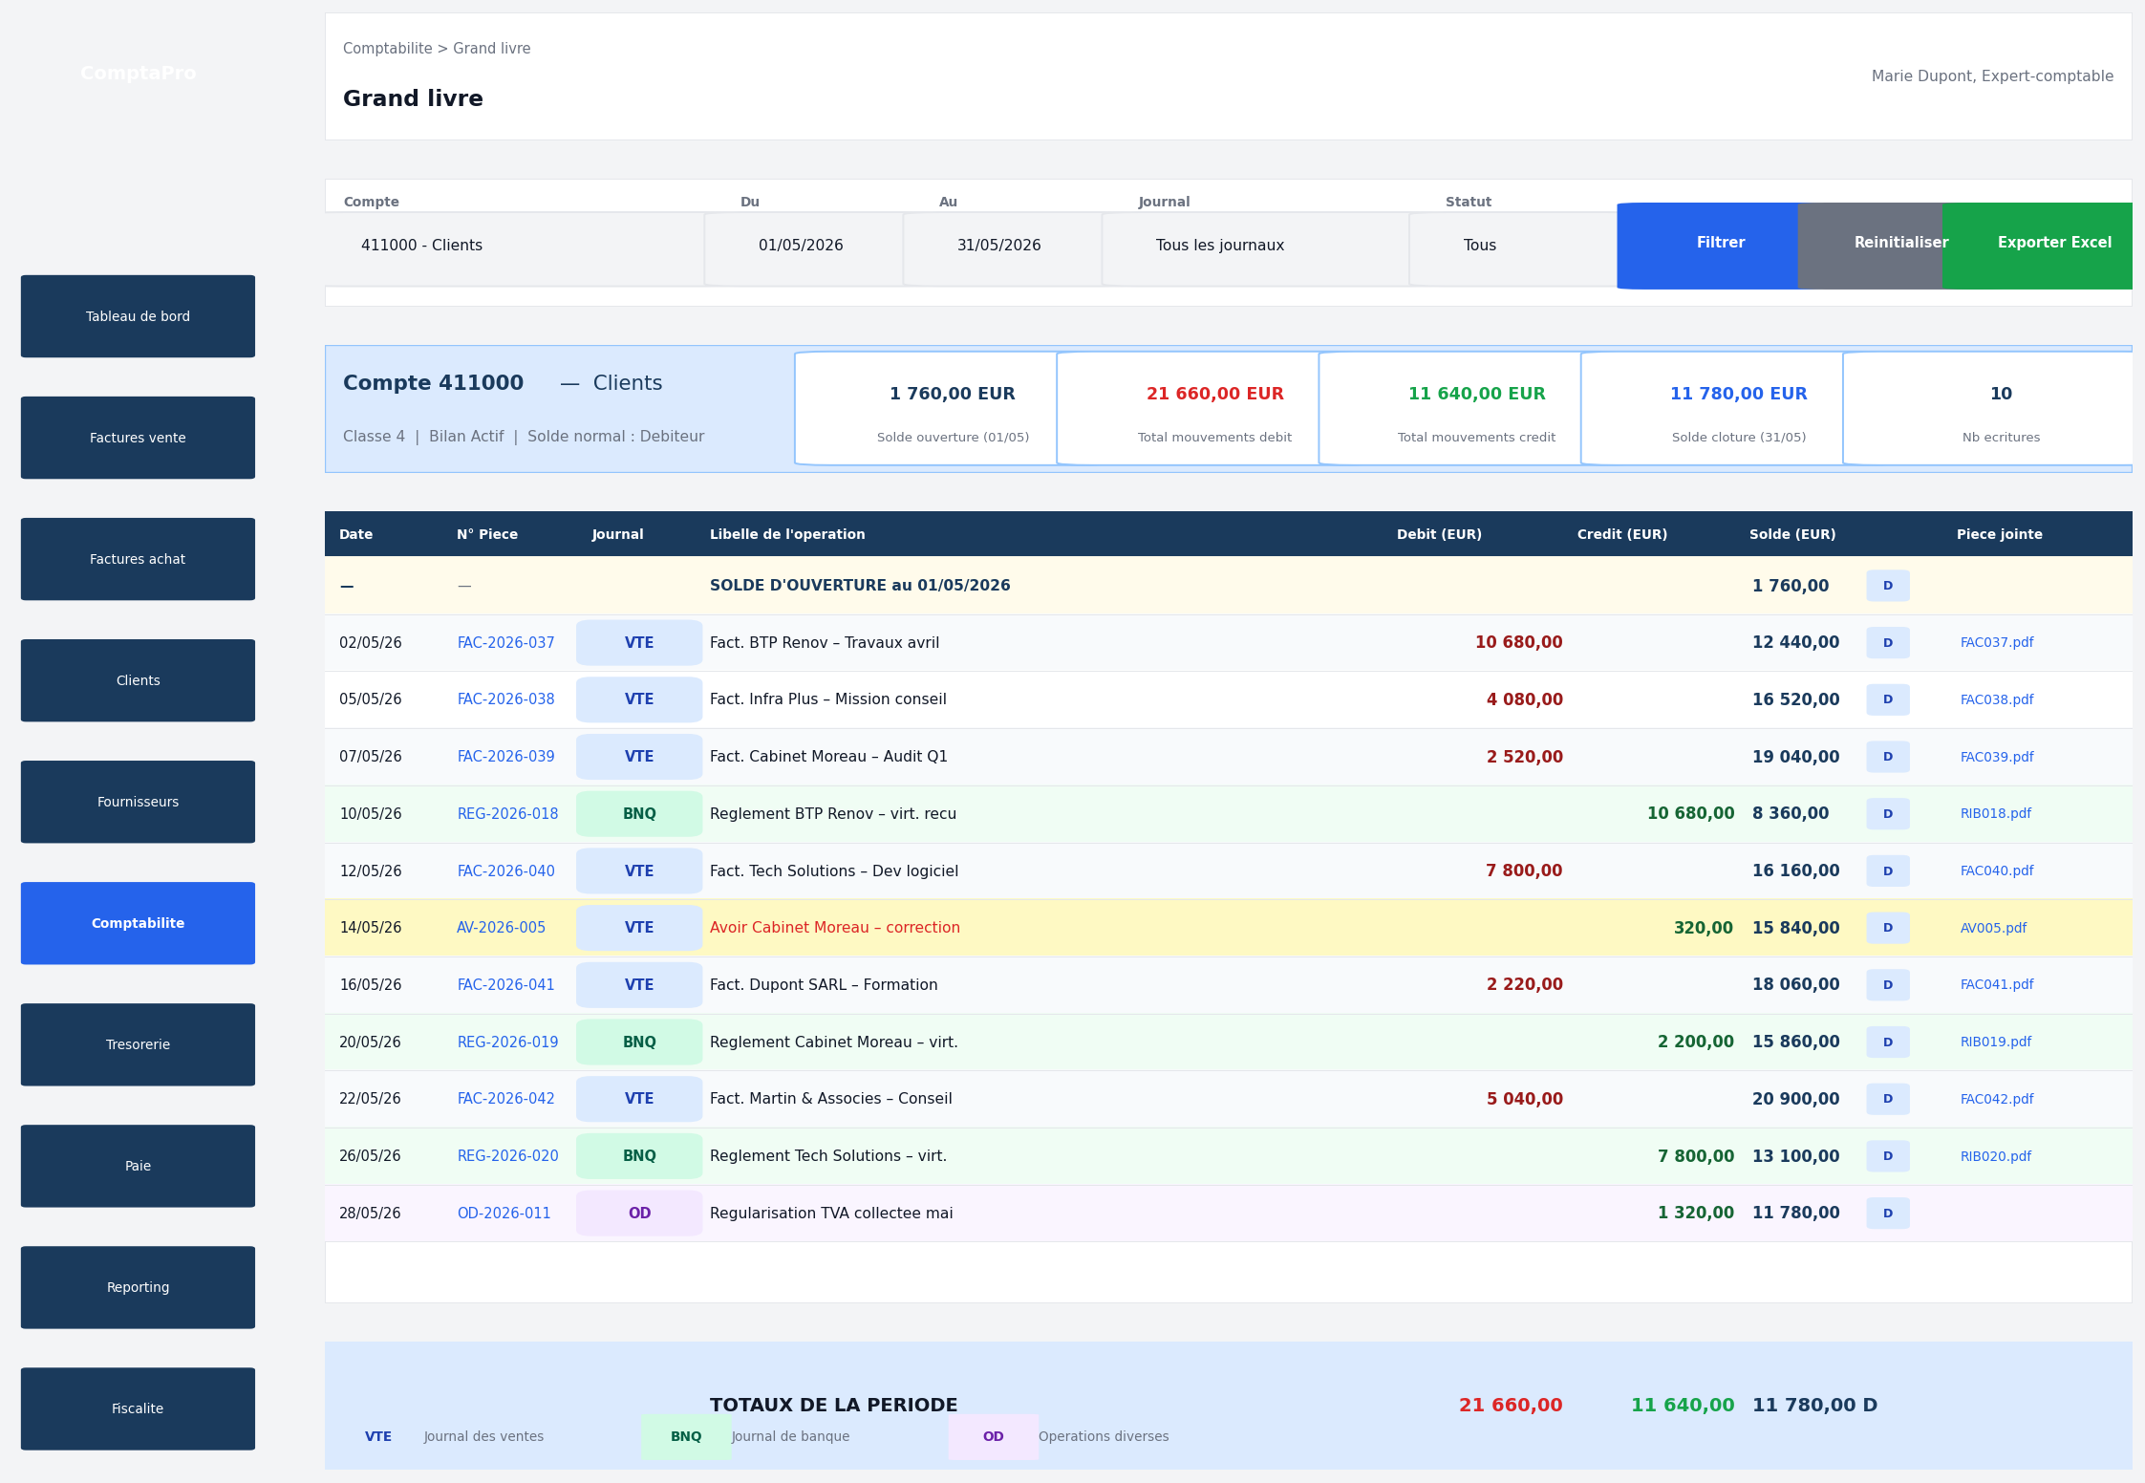
Chapitre 6 — Grand livre du compte 411000 Clients — Mai 2026
6.5 Detail d'une ecriture comptable
Cliquez sur un numero de piece dans le grand livre pour afficher le detail complet de l'ecriture. Cet ecran montre la ventilation sur tous les comptes touches par l'operation.
Zone de l'ecran | Contenu
En-tete | Numero de piece, journal, date d'operation, date de saisie, operateur, statut.
Libelle complet | Description detaillee de l'operation.
Ventilation comptable | Tableau de toutes les lignes : compte, libelle, debit, credit.
Controle d'equilibre | Verification automatique : Debit = Credit. Affiche "OK" en vert si correct.
Document associe | Lien vers le PDF de la piece justificative.

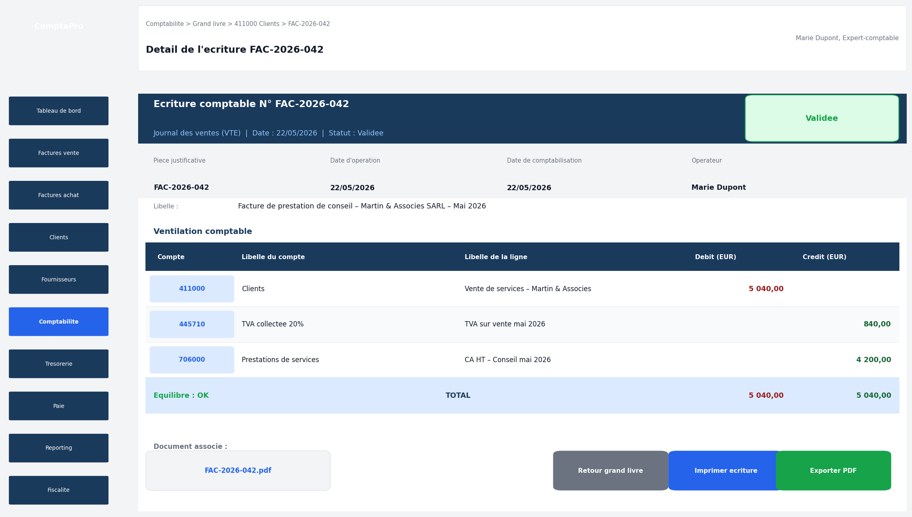
Chapitre 6 — Detail de l'ecriture FAC-2026-042
6.6 Comprendre les ecritures comptables
Toute operation economique est enregistree simultanement dans au moins deux comptes, avec le meme montant en debit et en credit. C'est le principe de la "partie double".
Attention : Le total des debits doit toujours etre egal au total des credits. L'application bloque la validation d'une ecriture non equilibree.
Tableau des ecritures les plus courantes
Operation | Compte(s) debite(s) | Compte(s) credite(s)
Facture de vente | 411000 Clients (TTC) | 706000 Ventes HT + 445710 TVA collectee
Encaissement client | 512000 Banque | 411000 Clients
Avoir client | 706000 Ventes + 445710 TVA | 411000 Clients (TTC)
Facture fournisseur | 607/606/62x Achats + 445660 TVA deductible | 401000 Fournisseurs (TTC)
Paiement fournisseur | 401000 Fournisseurs | 512000 Banque
Salaires (paie) | 641000 Salaires bruts | 421000 Remun. dues + 431/43x Charges
Virement salaires | 421000 Remun. dues | 512000 Banque

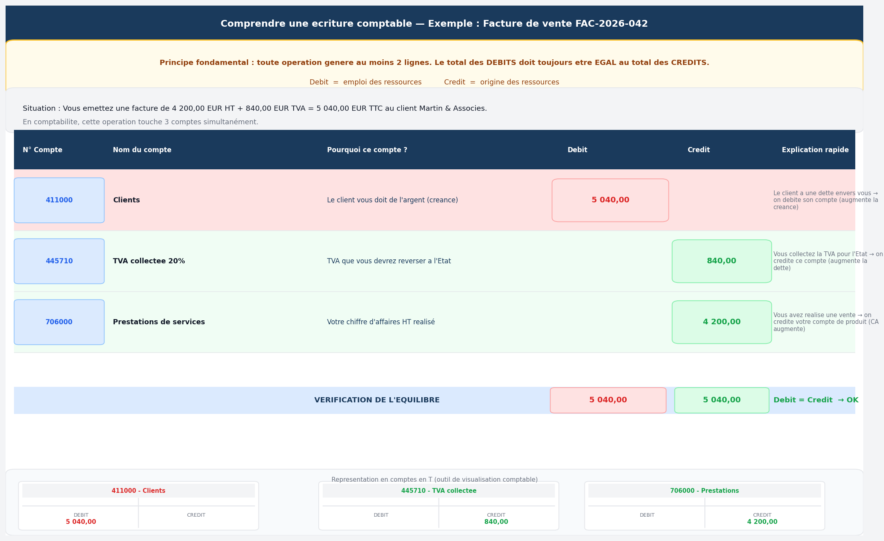
Chapitre 6 — Schema pedagogique d'une ecriture comptable (partie double)
6.7 La balance generale
La balance est l'etat recapitulatif de tous les comptes. Elle doit imperativement etre verifiee en fin de chaque mois avant de cloturer la periode.
Colonne | Description
N° Compte | Numero selon le plan comptable general.
Intitule | Nom du compte.
Cumul Debit | Total de tous les mouvements debiteurs depuis le debut de la periode.
Cumul Credit | Total de tous les mouvements crediteurs depuis le debut de la periode.
Solde Debiteur | Excedent de debit (rouge) — compte d'actif ou de charge.
Solde Crediteur | Excedent de credit (vert) — compte de passif ou de produit.

La ligne "TOTAUX" doit verifier : Total Debit = Total Credit. La mention "Equilibre verifie" apparait en vert si c'est le cas.
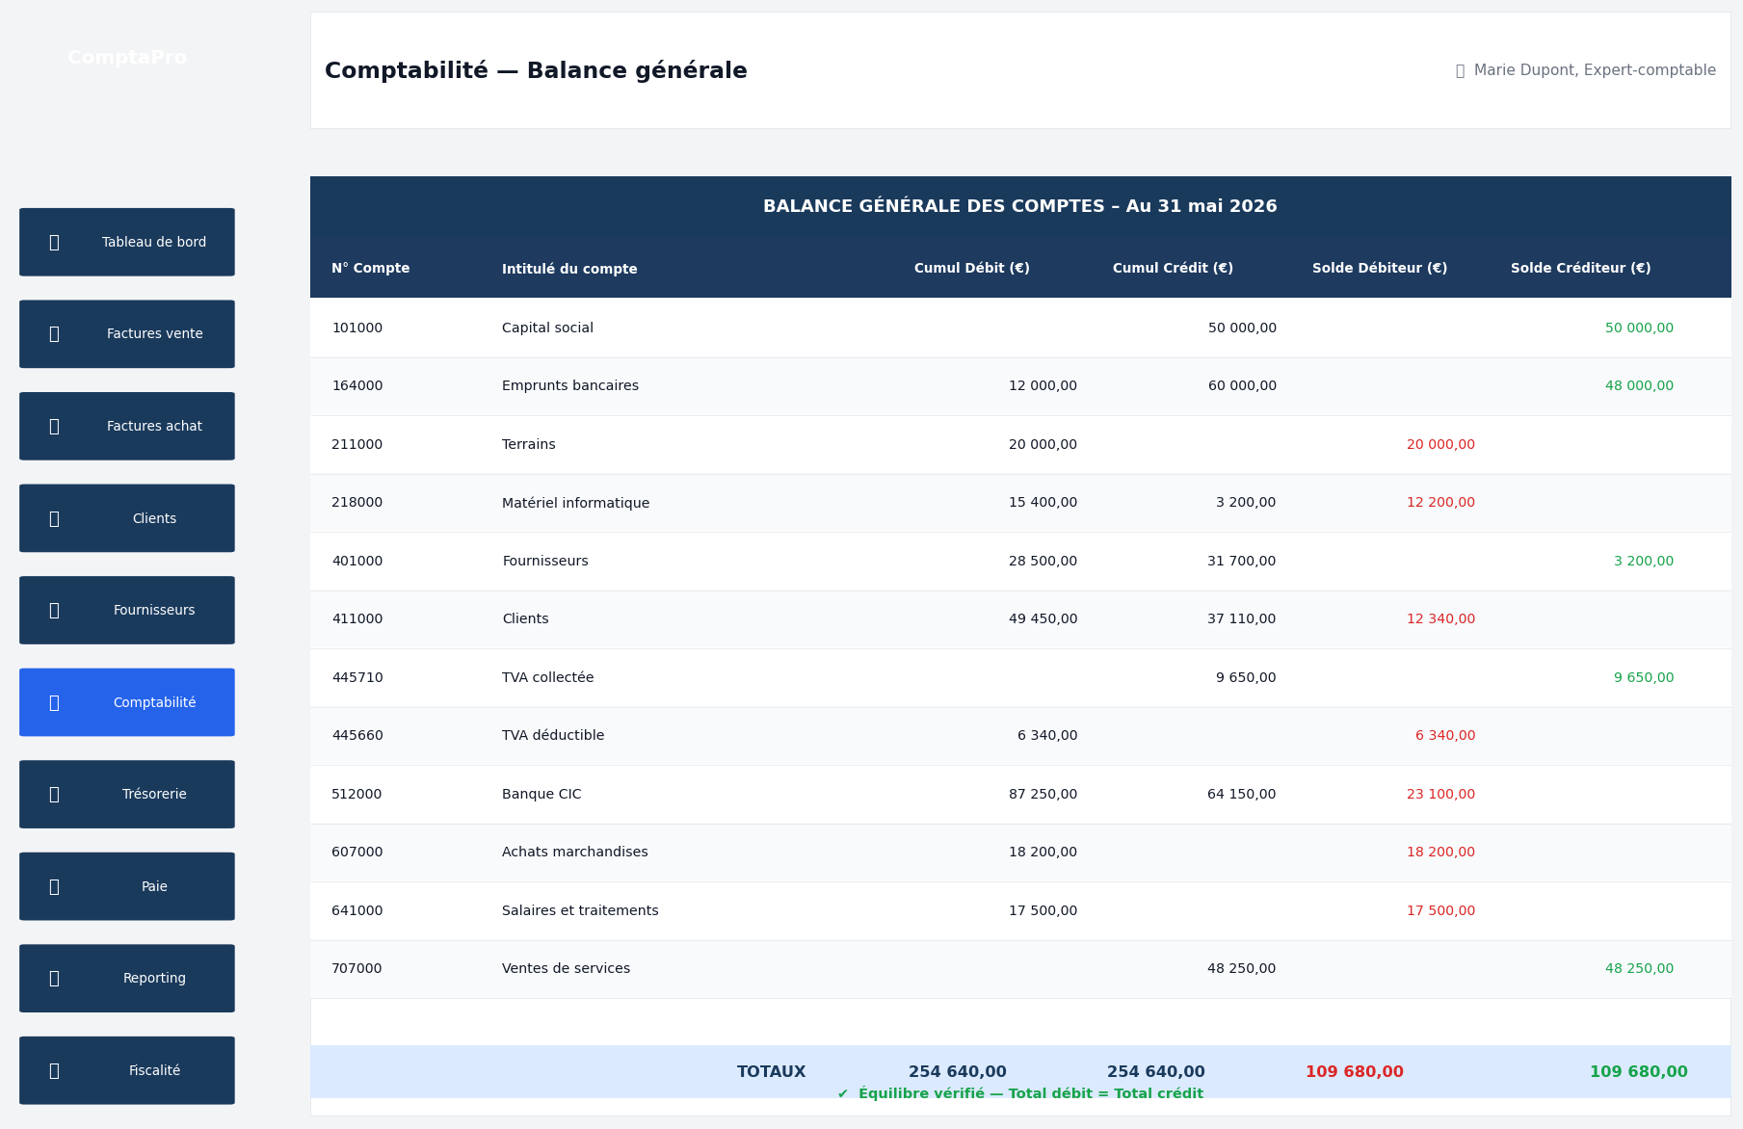
Chapitre 6 — Balance generale des comptes au 31 mai 2026
Note : Une balance desequilibree indique une erreur de saisie. Consultez le grand livre des comptes en ecart pour identifier l'ecriture fautive.

Chapitre 7 Tresorerie
Le module Tresorerie permet de suivre les flux financiers reels de l'entreprise et d'effectuer le rapprochement entre les mouvements bancaires et les ecritures comptables.
7.1 Les indicateurs de tresorerie
Indicateur | Description
Solde bancaire actuel | Solde reel du compte bancaire a ce jour.
Encaissements du mois | Total des virements et paiements recus sur le mois.
Decaissements du mois | Total des paiements effectues sur le mois.
Mouvements a rapprocher | Nombre de mouvements bancaires non encore rattaches a une ecriture comptable.
Prevision 30 jours | Estimation du solde dans 30 jours sur la base des echeances connues.

7.2 Graphique d'evolution du solde
La courbe bleue retrace jour par jour l'evolution du solde bancaire sur le mois. Les "marches" correspondent aux jours de reception ou d'envoi de paiements. La ligne rouge en pointilles represente le seuil zero, en dessous duquel la tresorerie serait negative.
7.3 Le rapprochement bancaire
Le rapprochement bancaire consiste a verifier que chaque mouvement du releve bancaire correspond a une ecriture comptable. Cette operation est obligatoire en fin de mois.
- 1. Importez ou saisissez les mouvements du releve bancaire.
- 2. Pour chaque mouvement, cliquez dessus et associez-le a la facture ou l'ecriture correspondante.
- 3. Si le montant correspond exactement, le statut passe a "Rapproche" (vert).
- 4. Si un ecart subsiste, investiguez (erreur de saisie, frais bancaires non enregistres...).
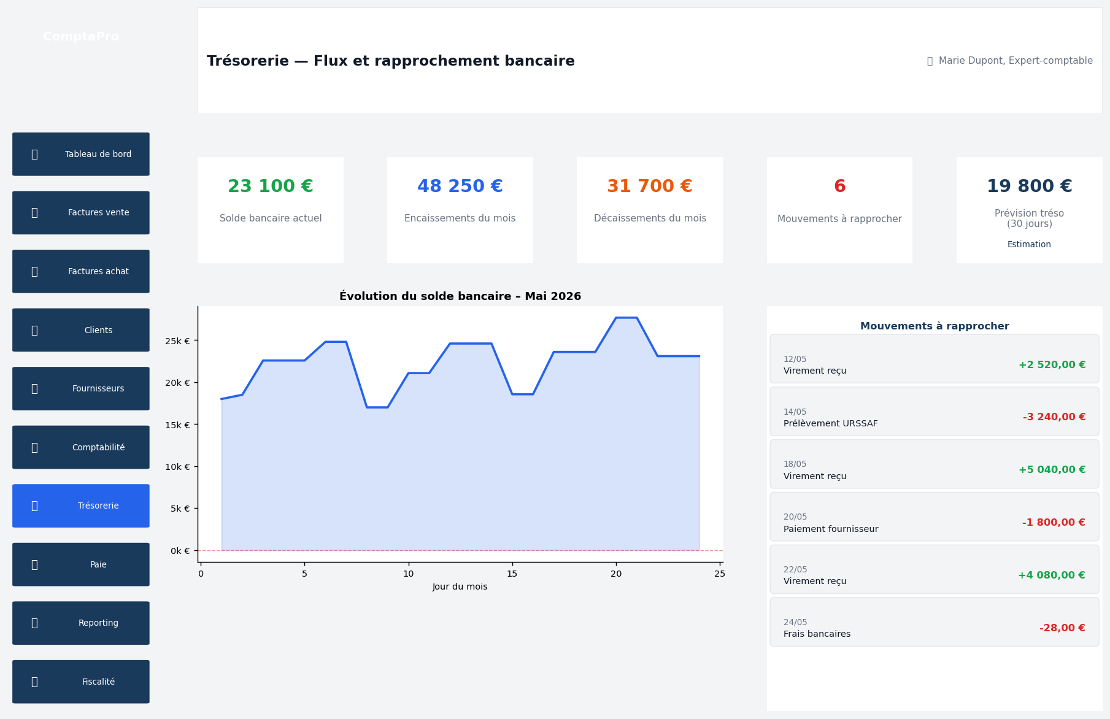
Chapitre 7 — Tresorerie : evolution du solde et mouvements a rapprocher
Note : Un rapprochement parfait signifie que le solde comptable du compte 512000 (Banque) est identique au solde du releve bancaire.

Chapitre 8 Paie
Le module Paie permet de consulter et de valider les bulletins de paie des salaries, de suivre les charges sociales et de preparer les virements de salaires.
8.1 Structure d'un bulletin de paie
Zone | Contenu
En-tete | Coordonnees de l'entreprise (raison sociale, SIRET, URSSAF, code APE).
Bloc salarie | Nom, prenom, poste, type de contrat, numero de securite sociale, date d'embauche.
Tableau des cotisations | Detail de chaque cotisation : base de calcul, taux salarie, taux patronal, montants.
Recapitulatif final | Salaire brut, total cotisations salariales, salaire net a payer, cout total employeur.

8.2 Lire le tableau des cotisations
Colonne | Signification
Cotisation | Nom de la ligne de cotisation (Secu sociale, Retraite, Chomage, CSG...).
Base | Montant sur lequel le taux est calcule. Souvent le salaire brut ou le salaire plafonné.
Taux salarie | Pourcentage preleve sur le salaire du salarié. Reduit le salaire net.
Montant salarie | Base x Taux salarie. Somme deduite du salaire brut pour obtenir le net.
Taux patronal | Pourcentage paye en plus par l'employeur. N'est pas visible sur le salaire net.
Montant patronal | Charge supplementaire payee par l'entreprise, incluse dans le cout total employeur.

8.3 Les chiffres cles du bas de bulletin
Ligne | Definition | Formule
Salaire brut | Remuneration avant toute deduction. | Salaire de base + primes + heures sup.
Total cotisations salariales | Ensemble des charges prelevees sur le salaire du salarie. | Somme des montants salaries
Salaire net a payer | Ce que le salarie recoit sur son compte bancaire. | Brut - Cotisations salariales
Cout total employeur | Ce que l'entreprise depense reellement par salarie. | Brut + Cotisations patronales

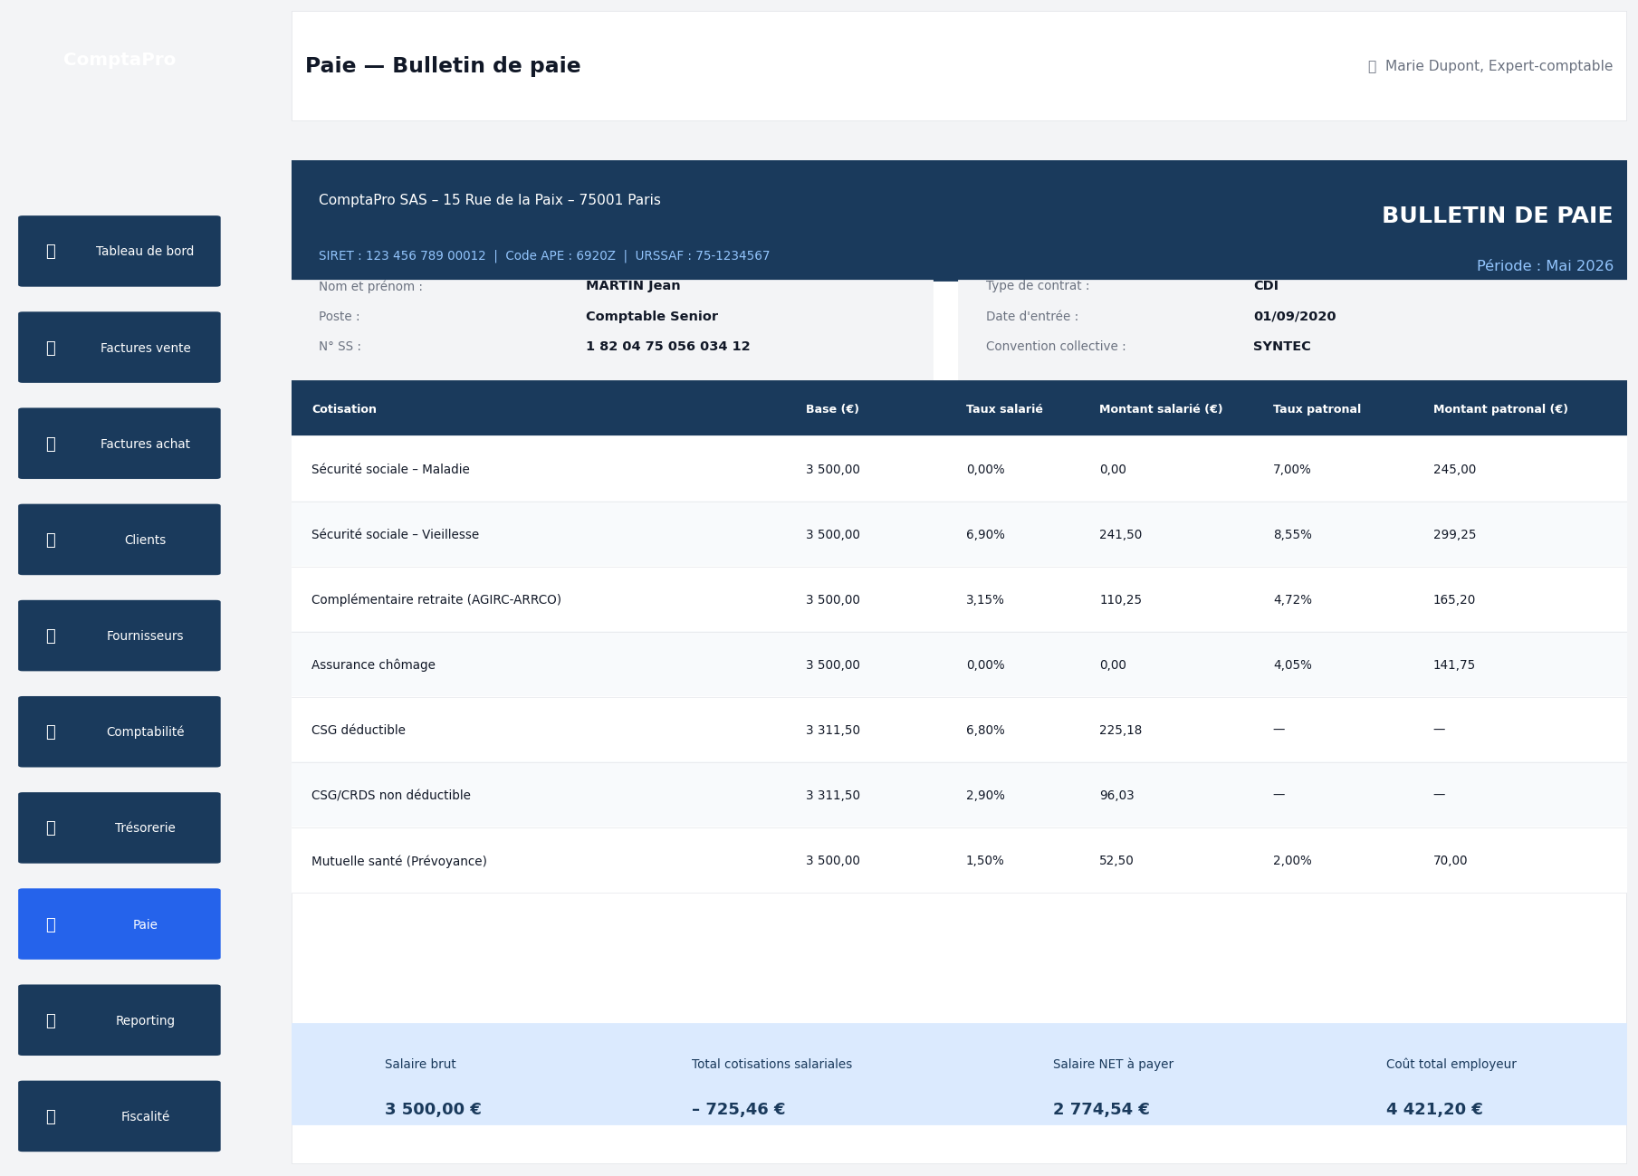
Chapitre 8 — Bulletin de paie de Jean Martin — Mai 2026
Note : Le cout total employeur est la charge comptabilisee au debit du compte 641000 (Salaires et traitements) et des comptes de charges sociales (645xxx).
Attention : Le salaire net a payer peut etre inferieur au net imposable. La CSG non deductible et la CRDS sont deduites du net mais restent imposables a l'impot sur le revenu.

Chapitre 9 Fiscalite — Declaration TVA
Le module Fiscalite permet de preparer, verifier et soumettre la declaration mensuelle de TVA (formulaire CA3). Tous les montants sont calcules automatiquement a partir des factures saisies dans le mois.
9.1 Principe de la TVA
La TVA (Taxe sur la Valeur Ajoutee) est une taxe collectee pour le compte de l'Etat. Vous la facturez a vos clients (TVA collectee) et vous la payez a vos fournisseurs (TVA deductible). A la fin du mois, vous reversez a l'Etat la difference.
Concept | Definition | Exemple
TVA collectee | TVA que vous avez facturee a vos clients sur vos ventes. | 9 650,00 EUR (20% de 48 250 EUR de CA)
TVA deductible | TVA que vous avez payee a vos fournisseurs sur vos achats. | 6 340,00 EUR
TVA a decaisser | Montant a reverser a l'administration = Collectee - Deductible. | 3 310,00 EUR
Credit de TVA | Si deductible > collectee, vous avez un credit recuperable. | Report sur mois suivant ou remboursement

9.2 Structure du formulaire CA3
Section | Lignes | Description
Opérations imposables | 01 a 3A | Total des ventes soumises a TVA (base de calcul).
TVA collectée | 08 a 16 | TVA facturee a vos clients selon les differents taux.
TVA deductible | 19 a 23 | TVA recuperable sur vos achats et immobilisations.
TVA a decaisser | 28 | Resultat final : montant a regler a l'administration.

9.3 Valider et soumettre la declaration
- 1. Verifiez que les montants correspondent a vos factures du mois (rapprochez avec le grand livre).
- 2. Cliquez sur "Apercu formulaire" pour controler la mise en page avant envoi.
- 3. Cliquez sur "Valider et teleclarer" pour soumettre officiellement la declaration.
- 4. Conservez le recepisse de teledeclaration et enregistrez le paiement dans la tresorerie.
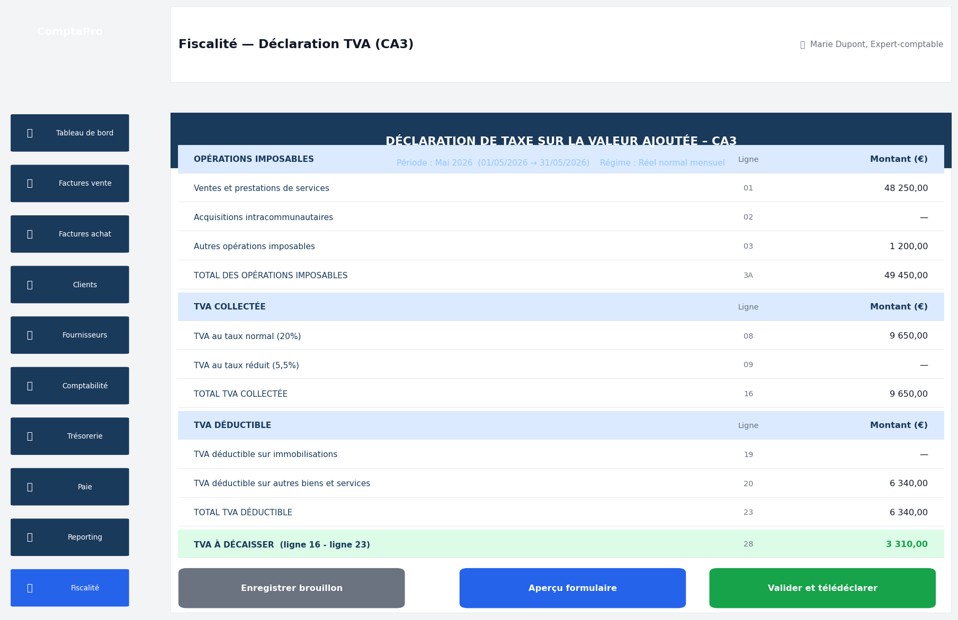
Chapitre 9 — Formulaire CA3 : declaration TVA de mai 2026
Attention : La declaration doit etre deposee et le paiement effectue au plus tard le 24 du mois suivant (regime mensuel). Un retard entraine des penalites.
Note : Si vous etes en credit de TVA, cochez la case "Remboursement" sur le formulaire pour obtenir le remboursement dans les 30 jours, ou laissez le credit se reporter sur la declaration suivante.

Chapitre 10 Glossaire des termes comptables
Terme | Definition
A-nouveaux (AN) | Report des soldes de cloture de l'exercice precedent en debut de nouvel exercice.
Amortissement | Constatation comptable de la depreciation d'une immobilisation sur sa duree d'utilisation.
Avoir | Document commercial annulant partiellement ou totalement une facture emise.
Balance | Etat recapitulatif de tous les comptes avec leurs totaux de mouvements et leurs soldes.
Bilan | Etat du patrimoine de l'entreprise a une date donnee : actif (ce qu'elle possede) et passif (ce qu'elle doit).
Charge | Depense engagee par l'entreprise pour son activite (achats, salaires, loyers...).
Compte de resultat | Etat des produits et des charges sur un exercice. Solde = benefice ou perte.
Credit | Cote droit d'un compte. Augmente les passifs, les produits et diminue les actifs.
Credit de TVA | Excedent de TVA deductible sur TVA collectee. Remboursable ou reportable.
Debit | Cote gauche d'un compte. Augmente les actifs, les charges et diminue les passifs.
Echeance | Date limite a laquelle une facture doit etre reglee.
Encours | Montant total des factures impayees d'un client a un instant donne.
Grand livre | Registre de toutes les ecritures comptables classees par compte et par date.
HT (Hors Taxes) | Montant avant application de la TVA.
Immobilisation | Bien de l'entreprise utilise sur plusieurs exercices (materiel, logiciel, vehicule...).
Journal | Registre chronologique des ecritures comptables par type d'operation.
Lettrage | Association d'une facture et de son reglement pour solder le compte client ou fournisseur.
OD (Op. diverses) | Ecritures qui ne passent ni par les ventes ni par la banque (regularisations, corrections...).
Partie double | Principe fondamental : tout debit est egal a un credit de meme montant.
Provision | Charge probable mais incertaine enregistree par prudence (provision pour creances douteuses...).
Rapprochement bancaire | Verification de la concordance entre le releve bancaire et les ecritures du compte 512000.
Regularisation | Ecriture passee en fin de periode pour rattacher produits et charges a la bonne periode.
Resultat net | Benefice ou perte = Produits totaux - Charges totales de la periode.
Solde crediteur | Le compte a plus de credits que de debits (passif ou produit).
Solde debiteur | Le compte a plus de debits que de credits (actif ou charge).
TTC (Toutes Taxes C.) | Montant incluant la TVA. C'est ce que paie le client.
TVA collectee | TVA facturee a vos clients, a reverser a l'Etat.
TVA deductible | TVA payee a vos fournisseurs, recuperable en deduction de la TVA collectee.

ComptaPro — Guide utilisateur complet — Document confidentiel — Usage interne — Mai 2026

